SECTION 2 LIMITATIONS

TABLE DES MATIERES

Bases de Certification . . . . . . . . . . . . . . . . . . . . . . . . | 2.03
Type d'utilisation . . . . . . . . . . . . . . . . . . . . . . . . . . . | 2.03
Vitesses limites . . . . . . . . . . . . . . . . . . . . . . . . . . . . . | 2.03
Repères sur l'anémomètre . . . . . . . . . . . . . . . . . . . . . | 2.03
Facteur de charge limite à la masse maximale autorisée | 2.04
Masse et centrage . . . . . . . . . . . . . . . . . . . . . . . . . . . . | 2.04
Limites de chargement . . . . . . . . . . . . . . . . . . . . . . . . | 2.04
Plan de chargement . . . . . . . . . . . . . . . . . . . . . . . . . . | 2.05
Limitations moteur . . . . . . . . . . . . . . . . . . . . . . . . . . . | 2.06
Limites d'emploi dans la catégorie "U" . . . . . . . . . . . . | 2.07
Plaquettes d'utilisation . . . . . . . . . . . . . . . . . . . . . . . . | 2.08

NOTE
Toutes les vitesses dans ce manuel sont des vitesses indiquées sauf
spécification contraire.

BASES DE CERTIFICATION

L'avion DR400/140 B a été certifié le 09.11.75 en catégorie "NORMALE" et "UTILITAIRE" conformément aux conditions techniques suivantes:

- Conditions générales du règlement AIR 2050 suivant mise à jour du
6 juin 1966.
- Conditions complémentaires pour conformité à FAR Part 23 Amendement 7.
- Conditions particulières relatives au largage verrière.

TYPE D'UTILISATION

VFR de jour en zone non givrante

VITESSES LIMITES | km/h | (kt)
Vne à ne jamais dépasser | 308 | (166)
Vno maxi d'utilisation normale | 260 | (140)
Va maxi de manoeuvre | 215 | (116)
Vfe maxi volets sortis | 170 | (92)

REPERES SUR L'ANEMOMETRE |  | km/h | kt
Trait rouge à ne jamais dépasser | Vne | 308 | 166
Arc jaune  Zone de précaution ‘’air calme ‘’ | Vno - Vne | 260-308 | 140-166
Arc vert  ‘’ Zone d'utilisation normale ‘’ | Vs1 - Vno | 99 - 260 | 53 - 140
Arc blanc | Vso - Vfe | 87 - 170 | 47 - 92

FACTEURS DE CHARGE LIMITE A LA MASSE MINIMALE AUTORISEE

(2006 Ib) 91o kg (catégorie "U")

Volets rentrés . . . . . . . . . . . . . . . . . . . . . . . . . | n entre + 4.4 et - 2.2
volets sortis . . . . . . . . . . . . . . . . . . . . . . . . . . . | n = + 2

(2205 lb) 1000 kg (catégorie "N’')

Volets rentrés . . . . . . . . . . . . . . . . . . . . . . . . . | n entre + 3.8 et - 1 9
volets sortis . . . . . . . . . . . . . . . . . . . . . . . . . . . | n = + 2

MASSES MAXIMALES AUTORISEES

 | cat. "U" | Cat. "N"
Au décollage . . . . . . . . . . . . . . | (2006 Ib)910 kg | (2205) 1000 kg
A l’atterrissage | (2006 Ib)910 kg | (2205) 1000 kg

CENTRAGE

Kg (ib)
Cat. "N"
1000 (2205)

910 (2006)
cat. "U"

750 (1654)

0.205 0.428 0.564
(8) (16.85) (22.2)
12 25 33 %

Mise à niveau . . . . . . . . . . . . . . . . . . . . . . longeron supérieur du fuselage
Référence de centrage . . bord d'attaque de la partie rectangulaire voilure
corde de référence . . . . . . . . . . . . . . . . . . . . . . . . . . . . . . (67.3 in) 1.71m

PLAN DE CHARGEMENT

(Voir également centrogramme, Section 6)

La masse de l'huile contenue dans le carter moteur ainsi que le carburant
inutilisable doivent être inclus dans la masse à vide de l’appareil.

 | Masse kg (ib) | Bras de levier m (in)
Sièges Avant | 2 x 77  (2 x 170) | 0.36 - 0.46  (14) - (18)
Sièges Arrière (*) | 2 x 77  (2 x 170) | 1.19  (47)
Essence  Réservoir principal | 72  (159) | 1.12  (44)
Bagages (**) | 40  (88) | 1.9  (75)

** Dans les limites autorisées de masse et de centrage

* Le transport de plus de deux passagers (de masse totale inférieure ou
égale au maxi indiqué ) est autorisé sur la banquette arrière, sous réserve
de l’existence d'un nombre égal d’attaches de passagers et du respect
des limites tes de masse et de centrage.

LIMITATIONS MOTEUR

Utilisation du démarreur d'une manière continue . . . . | 30 sec.
Régime maximum (trait rouge) . . . . . . . . . . . . . . . . . | 2700 tr/mn
Régime maximum continu . . . . . . . . . . . . . . . . . . . . . | 2700 tr/mn
Température Culasse maxi (trait rouge) . . . . . . . . . . . | (500 °F) 200 °C

REPERES SUR LE TACHYMETRE
Arc vert . . . . . . . . . . . . . . . . . . . . . . . . . . . . . . . . . . . | 2000 à 2700 tr/mn
Trait rouge . . . . . . . . . . . . . . . . . . . . . . . . . . . . . . . . | 2700 tr/mn

CARBURANT

Essence aviation * . . . . . . . . . . . . . . . . . . . . | AVGAS 100 LL
Indice d’octane * . . . . . . . . . . . . . . . . . . . . . | (octane) 100 minimum
Capacité totale maximum . . . . . . . . . . . . . . . | (24 2 imp/29 us gal) 110 1
Capacité totale consommable . . . . . . . . . . . . | (22 imp/26.4 us gal) 100 1
Capacité inutilisable . . . . . . . . . . . . . . . . . . . | (2. 2 imp/2. 64 us gal) 10 1
Pression normale . . . . . . . . . . . . . . . . . . . . . | (0.5 à 8 psi) 35 à 55o bar

La capacité totale des réservoirs peut être portée à 160 1 (35 2 imp/
42.24 us gal) (150 l consommables (33 imp/39.6 us gal) avec l’installation
d’un réservoir supplémentaire optionnel de 50 l (11 imp/13.2 us gal).

HUILE

Température maximale (trait rouge) . . . . . . . . . . . | (245 °F) 118 °C
Température normale (arc vert) . . . . . . . . . . . . . . | (140 à 245 °F) 60à 118 °C
Pression normale (arc vert) . . . . . . . . . . . . . . . . . . | (55 à 95 psi) 3.8 à 6.5 bar
Pression mini ralenti (trait rouge) . . . . . . . . . . . . . | (25 psi) 1.70 bar
Pression maxi à froid et au décollage (trait rouge) | (115 psi) 7.9 bar
Capacité totale du moteur . . . . . . . . . . . . . . . . . . . | (8 us quarts) 7.5 l
Capacité consommable . . . . . . . . . . . . . . . . . . . . . | (6 us quarts) 5.7 l
Qualités . . . . . . . . . . . . . . . . . . . . . . . . . . . . . . . . | voir page 1.08

* se référer à la service instruction Lycoming n° 1070 à sa dernière édition.

LIMITES DE CHARGEMENT

Nombre d’occupants . . . . . . . . . . . . . . . . . . . . . . . . .
Sièges avant . . . . . . . . . . . . . . . . . . . . . . . . . . . . . . . . | 2
sièges arrière . . . . . . . . . . . . . . . . . . . . . . . . . . . . . . . | 2
Masse maxi autorisée . . . . . . . . . . . . . . . . . . . . . . . . .
coffre à bagages: . . . . . . . . . . . . . . . . . . . . . . . . . . . . | (88 lb) 40 Kg

LIMITES D'EMPLOI DANS LA CATEGORIE "U"

Dans les limites de cette catégorie sont autorisées les manoeuvres sui-
vantes:
- Virages serrés (6o°)
- Huit paresseux
- Chandelles
- Vol en limite de décrochage

Ces manoeuvres doivent être effectuées dans les conditions ci dessous:

- Les sièges arrière doivent être inoccupés
Les vitesses d’entrée et de sortie doivent se situer dans le domaine d’utilisation normale
-Vitesse d’entrée recommandée (116 Kt) 215 Km/h

CET AVION DOIT ETRE UTILISE EN CATEGORIE NORMALE OU UTILITAIRE, CONFORMEMENT
AU MANUEL DE VOL APPROUVE PAR LES SERVICES OFFICIELS.
SUR CET AVION, TOUS LES REPERES ET PLAQUES INDICATRICES SONT RELATIFS A SON UTILISATION EN CATEGORIE NORMALE
POUR L'UTILISATION EN CATEGORIE UTILITAIRE SE REFERER AU MANUEL DE VOL.
AUCUNE MANOEUVRE ACROBATIQUE N'EST AUTORISEE POUR L'UTILISATION
EN CATEGORIE NORMALE.
VITESSE DE MANOEUVRE: 215 km/h - 116 kt
VRILLES INTERDITES . CONDITIONS DE VOL VFR DE JOUR
EN ZONE NON GIVRANTE . INTERDICTION DE FUMER
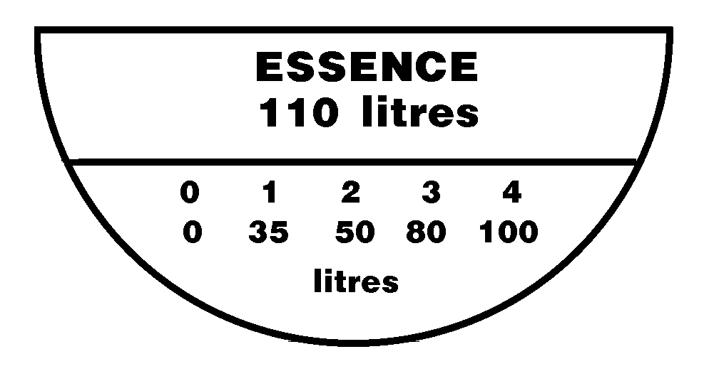
AVGAS 100LL
110 litres

NE PAS TOUCHER

NE PAS MONTER

Cet avion doit être utilisé en catégorie Normale ou Utilitaire
